**DotaHelper**

**Создатели:**

**TJ.yarchen.BB(Самир Хасанянов)**

**TJ.owea.BB(Даниил Чернышев)**

**Предыстория:**

* Мы очень любим компьютерную игру Dota2, как и миллионы пользователей по всему миру. Но многим начинает надоедать придумывание последовательности покупки предметов и противодействие тем или иным героям.
* Для того, чтобы упростить жизнь всем игрокам, мы решили создать приложение DotaHelper, в котором указано большое количество информации, которая разнообразит и облегчит игру в Dota2.

**О приложении**

* При открытии приложения мы видим приветственное окно, в котором вы можете прочитать, приветствие от нас - создателей приложения. Для этого мы использовали текстовый документ и функцию Open.

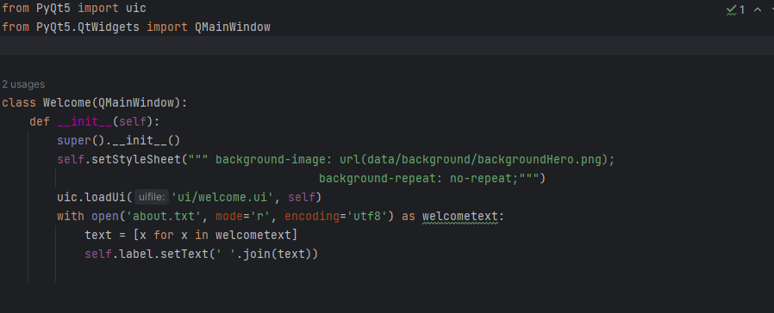

* После приветственного окна, мы видим главное окно, в котором есть пока что 12 героев, кнопка смены фона главного окна, наш спонсор: Stray228, логотип нашей команды: TEAM JIDKIE, и реквизиты для доната :) Мы сделали это с помощью кнопок, текста с pixmap, а также QSS стиля, поиск реализован с помощью базы данных.

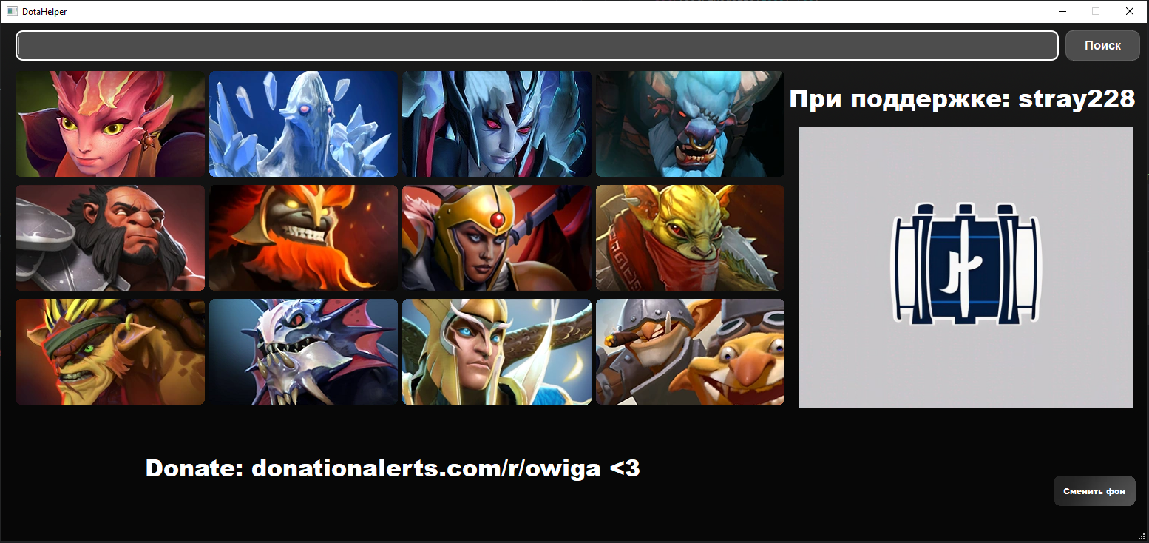

* При нажатии на любого героя, откроется отдельное окно, в котором прописан порядок сборки предметов на этого героя, прокачка способностей и их описание(при нажатии), так же его история. Реализовали мы это с помощью, текстов, кнопок со стилями QSS.

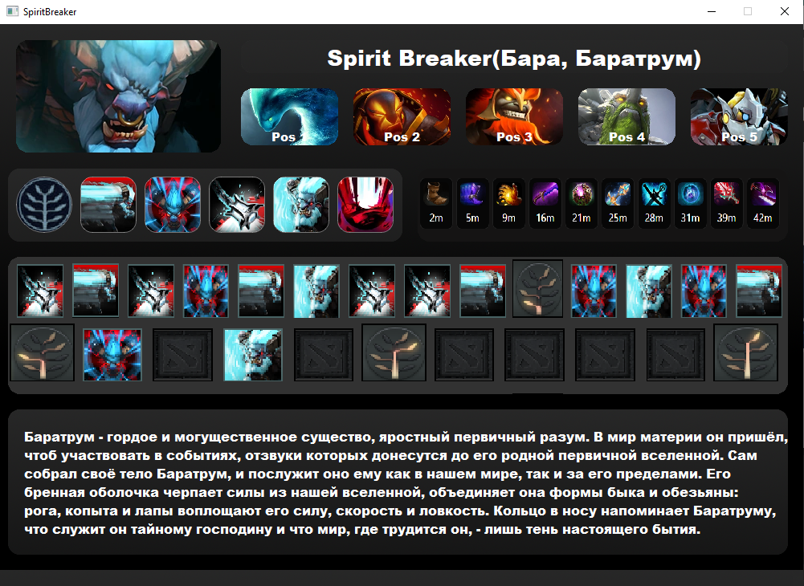

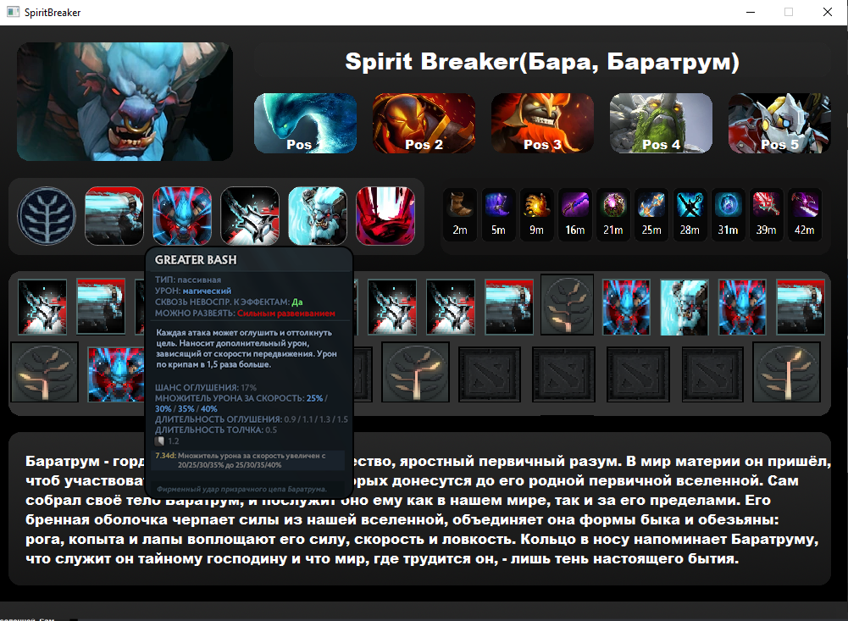

**Будущие Перспективы:**

* Добавить карту для observer ward, отводов (observer ward - предмет, дающий обзор на карте.)
* Добавить всех героев из игры.
* Реализовать дальнейшую поддержку проекта. (Возможно)
* Реализовать другие полезные функции.

**Спасибо за внимание.**